Colegio San Manuel
4º Básico

GUÍA DE ARTES VISUALES, TECNOLOGÍA Y MÚSICA
“ A TRABAJAR… SE HA DICHO”

OBJETIVO DE APRENDIZAJE: Dibujar, Elaborar, Elegir música | HABILIDADES / DESTREZAS:  Identificar Representar Analizar Elaborar Respetar Observar  Utilizar Escuchar Elegir
INDICACIONES GENERALES:
Pida ayuda a un adulto para realizar este trabajo.
Busque un lugar tranquilo y luminoso para trabajar.
El trabajo será evaluado con una Lista de Cotejo para evaluar con Si o No los Parámetros a evaluar Tema: “EL ARTE DE HACER, EXPERIMENTAR Y SABER”
Instrucciones :
1.- Utilice, Hoja de block, cartulina de colores o papel lustre, tijera, pegamento, lápices de colores
2.- Pida ayuda a un adulto y recorte 28 rectángulos de cartulina blanca de 2X4 o 3x6 cm., elija una de las opciones
3.- Elija un lápiz de color y divida con una línea recta el rectángulo en la mitad
4.- Debe seguir el ejemplo dado, a continuación, dibujar, recortar y pegar o dibujar, pintar, recortar y pegar, las figuras en cada uno de los recuadros de los
28 rectángulos siguiendo el ejemplo dado
5.- Debe obtener , 8 círculos, 8 cuadrados, 8 triángulos, etc….. y hacer 8 de cada una de las figuras que se muestra en el ejemplo dado
6.- Al finalizar, obtendrá un dominó para jugar y entretenerse en sus vacaciones, coloque música de su agrado mientras juega y verá lo bien que lo pasa
7.- Fotografíelo y envíe su trabajo finalizado al correo ceciliahartecmus@gmail.com

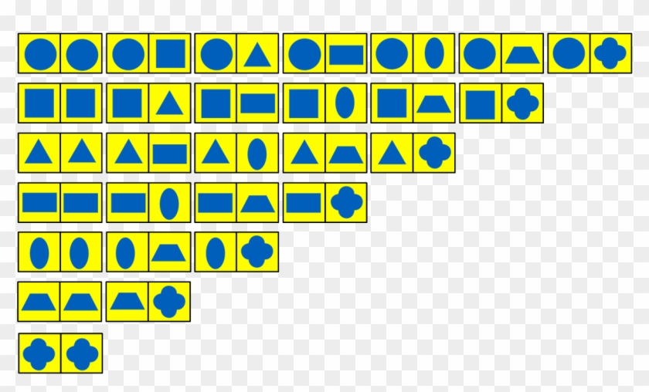

INDICADORES | SI/NO
1.- Sigue instrucciones
2.- .- Obtiene 28 fichas de cartulina blanca con las mismas medidas elegidas
3.- Marca 8 figuras de cada una de las figuras geométricas dadas en el ejemplo
4.- Recorta figuras siguiendo las formas geométricas del patrón
5.- Pega figuras en las fichas siguiendo el patrón
6.-Obtiene 28 fichas de cartulina blanca con las mismas medidas elegidas
7.- Presenta trabajo finalizado

